PROGRAMA
AMOR EN SAN MIGUEL
04 días/03 noches

(Aguas Termales, Vuelo en globo)

Mínimo 2 personas.
Salidas Diarias

ITINERARIO

DIA 01 – IN / GUANAJUATO – SAN MIGUEL DE ALLENDE
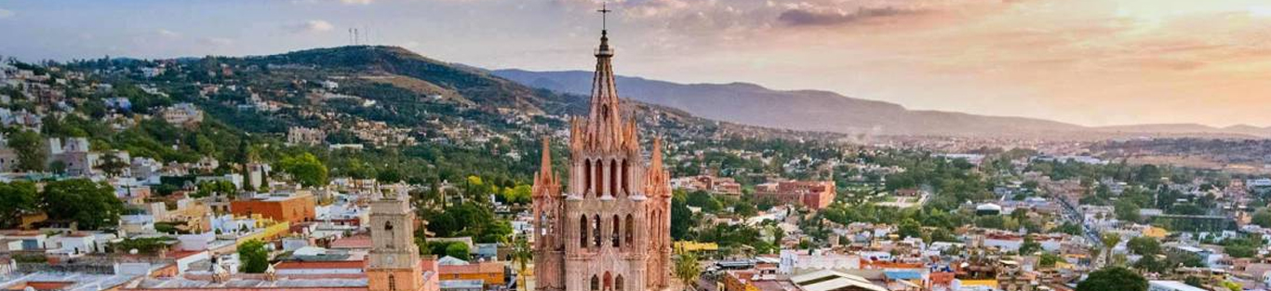
Llegada al aeropuerto internacional de Guanajuato. Recepción y traslado a hotel de San Miguel de Allende.
Check in en hotel. Resto del día libre.
Almuerzo y Cena libre. Alojamiento

DIA 02 – SAN MIGUEL DE ALLENDE– Aguas Termales

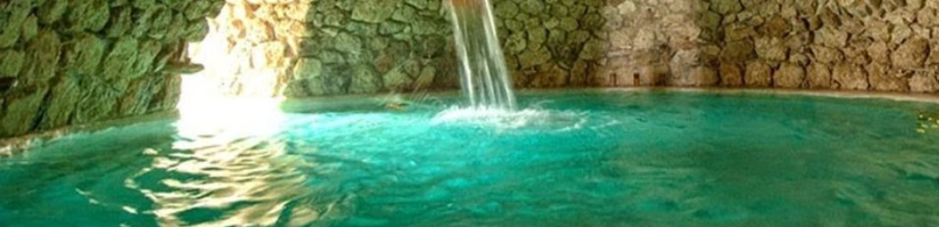

Desayuno en el hotel.

Visita las aguas termales para poder aliviar sus tensiones y relajar los músculos en una de las 10 albercas de aguas termales del balneario Escondido Place. En un entorno privilegiado, disfrute de sus jardines, sus lagos y sus nenúfares, y por supuesto de sus relajantes albercas, cubiertas o a la intemperie. Para una experiencia verdaderamente curativa, aproveche el excelente servicio de spa y masajes que hay disponible.

Almuerzo y Cena libre. Alojamiento

DIA 03 – SAN MIGUEL DE ALLENDE – Vuelo en globo con desayuno

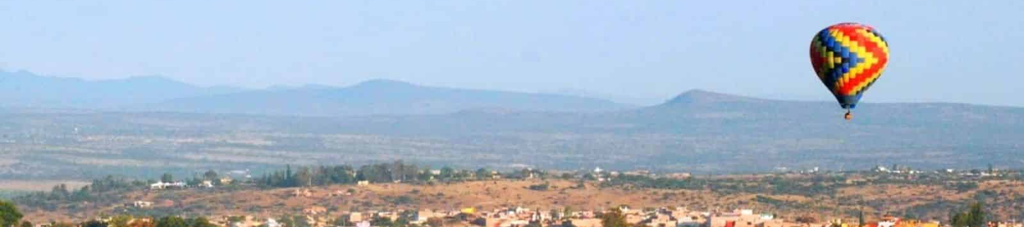

Desde muy temprano despegaremos y volaremos sobre el Centro Histórico y la Parroquia de San Miguel Arcángel, en donde vivirás la experiencia de volar, muy cerca del suelo, o bien por encima de las nubes, según las corrientes de aire nos lo permitan. Para finalizar, tomaremos un desayuno en el restaurante Café Monet con un brindis.

Almuerzo y Cena libre. Alojamiento

DIA 04 – SAN MIGUEL DE ALLENDE/ OUT

Desayuno en el hotel.

A la hora conveniente traslado de su hotel al aeropuerto para tomar el vuelo a su destino.

FIN DE SERVICIOS

NOTA: El día de operación de los tours puede variar.

** VALIDA TARIFAS CON TU AGENTE DE VIAJES

CIUDAD | NOCHES | HOTEL 3* | HOTEL 4* | HOTEL 4*
San Miguel de Allende | 03 | Misión San Miguel | Real de Minas San Miguel | Casa Primavera

INCLUYE:
- TRANSPORTE: Unidad turística con aire acondicionado
- ALOJAMIENTO: Hoteles de según su elección
- ALIMENTOS: 03 Desayunos en San Miguel de Allende
- VISITAS: Las mencionadas en el programa
- GUIA ACOMPAÑANTE: Bilingüe, certificado por el Ministerio de Turismo
NO INCLUYE:

- Billetes aéreos
- Alimentos o servicios no mencionados
- Impuestos en aeropuerto
- Propinas a guías o choferes.

OBSERVACIONES IMPORTANTES:
- Debido a los múltiples cambios que ocurren diariamente en turismo, estos precios deben de ser confirmados al momento de solicitar la reserva.
- Tarifas sujetas a disponibilidad y a cambios sin previo aviso.
- Pagos con tarjeta de crédito aplica un % de comisión.
- Por favor contemplar el horario de Check in 15:00 hrs y Check Out 12:00 hrs.
- Las habitaciones TRIPLES únicamente cuentan con 2 camas matrimoniales.
- Los traslados aeropuerto- hotel- aeropuerto están cotizados en servicio compartido, favor contemplar vuelos que lleguen y salgan entre las 06:00 y las 22:00 horas, de forma contraria debe proporcionarse en servicio privado y será necesario re cotizar.
- El tiempo de espera para los traslados de llegada es de 2 horas con 15 minutos. Una vez transcurrido el tiempo el pasajero deberá trasladarse por cuenta propia.
- El tiempo de tolerancia para traslado de salida es de 10 min., pasado este tiempo la unidad se retira y deberá trasladarse por cuenta propia al apto. * Bajo ninguna circunstancia nos hacemos responsables de los gastos extras que se deriven de esta situación.
- Los tours pueden cambiar de orden según la operativa del corresponsal.

